import math

import matplotlib.pyplot as plt

import numpy as np

# parâmetros de Hansen

etanol = (15.80, 8.80, 19.40)

SDBS = (17.80, 8.30, 5.00)

Triton = (16.00, 3.00, 5.00)

grafeno = (18.00, 9.30, 7.70)

distanciaSDBS = list()

fracaoSDBS = list()

distanciaTriton = list()

fracaoTriton = list()

# cálculo SDBS

for fracao1 in np.arange(0, 1.001, 0.001):

mediaD = (fracao1*SDBS[0]) + ((1-fracao1)*etanol[0])

mediaP = (fracao1*SDBS[1]) + ((1-fracao1)*etanol[1])

mediaH = (fracao1*SDBS[2]) + ((1-fracao1)*etanol[2])

d = math.sqrt((4*((grafeno[0]-mediaD)**2)) + ((grafeno[1]-mediaP)**2) + ((grafeno[2]-mediaH)**2))

distanciaSDBS.append(d)

fracaoSDBS.append(fracao1)

plt.plot(fracaoSDBS,distanciaSDBS)

plt.title('SDBS')

plt.xlabel('fração volumétrica')

plt.ylabel('Distância Grafeno/Fluido base')

plt.show()

menor_frac = fracaoSDBS[distanciaSDBS.index(min(distanciaSDBS))]

print(f'A menor fração de SDBS é {menor_frac}')

MM = 348.48

M = (menor_frac * 1000) / MM

print(f'Portanto, a concentração de SDBS é {M} mol/L')

# Cálculo Triton X-100

# cálculo

for fracao2 in np.arange(0, 1.001, 0.001):

mediaD = (fracao2*Triton[0]) + ((1-fracao2)*etanol[0])

mediaP = (fracao2*Triton[1]) + ((1-fracao2)*etanol[1])

mediaH = (fracao2*Triton[2]) + ((1-fracao2)*etanol[2])

d = math.sqrt((4*((grafeno[0]-mediaD)**2)) + ((grafeno[1]-mediaP)**2) + ((grafeno[2]-mediaH)**2))

distanciaTriton.append(d)

fracaoTriton.append(fracao2)

plt.plot(fracaoTriton,distanciaTriton)

plt.title('Triton')

plt.xlabel('fração volumétrica')

plt.ylabel('Distância Grafeno/Fluido base')

plt.show()

menor_frac = fracaoTriton[distanciaTriton.index(min(distanciaTriton))]

print(f'A menor fração volumétrica de Triton X-100 é {menor_frac}')

MM = 647

M = (menor_frac * 1070) / MM

print(f'Portanto, a concentração de Triton X-100 é {M} mol/L')

A menor fração de SDBS é 0.8310000000000001

Portanto, a concentração de SDBS é 2.472820167635968 mol/L

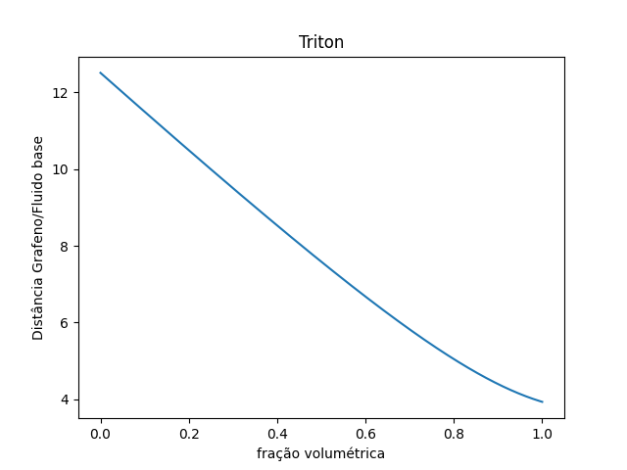

A menor fração de Triton X-100 é 1.0

Portanto, a concentração de Triton X-100 é 1.6537867078825348 mol/L